

**TRƯỜNG ĐẠI HỌC BÁCH KHOA TPHCM**

**KHOA KHOA HỌC VÀ KỸ THUẬT MÁY TÍNH**

**MÔN HỌC LẬP TRÌNH WEB**



**BÁO CÁO BÀI TẬP LỚN**

**ASSIGNMENT 2**

**ĐỀ TÀI 20: Website tổng hợp các sản phẩm khuyến mãi**

**Lớp:** L03 – Nhóm : 20

**Thành viên nhóm:**

1. Nguyễn Thiện Nhân 1412632

2. Trần Hữu Lý 1412218

3. Bùi Hải Nam 1412352

4. Ngô Thị Tiến 1413986

**Email liên hệ**: 1412632@hcmut.edu.vn

1. **Giới thiệu về Orange Once – Website mua hàng khuyến mãi trực tuyến:**

Orange Once là một trang responsive website được thiết kế bằng HTML5, CSS3, Bootstraps 3, … với mục đích phục vụ mua sắm thuận lợi cho người dùng. Trang web đăng các sản phẩm đang được khuyến mãi. Người dùng có thể đăng nhập vào trang web với tư cách thành viên để lựa chọn sản phẩm ưng ý cho mình và mua được nó bằng cách tiện lợi nhất.

1. **Thiết kế cơ sở dữ liệu cho ứng dụng:**

Orange Once sử dụng hệ quản trị cơ sở dữ liệu MySQL trên nền tảng phpMyAdmin để tạo ra dữ liệu của ứng dụng web. Các dữ liệu này có đuôi là *.sql*. Tất cả cơ sở dữ liệu của ứng dụng được lưu trong file **orange.sql**

1. Mô tả dữ liệu

* Dữ liệu về thông tin thành viên (bao gồm họ tên, email dùng để đăng nhập, mật khẩu, số điện thoại, mã PIN)
* Dữ liệu về danh mục sản phẩm (ID, tên danh mục, kí hiệu của danh mục)
* Dữ liệu về loại sản phẩm (ID của danh mục, ID của loại sản phẩm, tên loại sản phẩm)
* Dữ liệu về sản phẩm (ID danh mục, ID loại sản phẩm, mã sản phẩm, tên sản phẩm, hình ảnh sản phẩm, nhãn hiệu sản phẩm, lượng giảm giá, giá sản phẩm)
  + Members (**id**, username, password, sdt, email, pin)
  + Category (**category_id**, category_name, category_symbol)
  + Product_type (category_id, **type_id**, type_name)
  + Product (type_id, **productcode**, productname, productimage, best, new, hot, salerate, normalprice, category_id)

1. **Cấu trúc mã nguồn:**
2. **Các tính năng được xây dựng trong ứng dụng Web:**
3. **Đăng nhập/ Đăng xuất/ Đăng ký thành viên:**
4. **Admin panel**
5. **Tìm kiếm sản phẩm:**

* Khung tìm kiếm sản phẩm là một form bao gồm 3 phần: 1 thanh input dùng để nhập từ khóa, 1 thanh dùng để lựa chọn sản phẩm và nút tìm kiếm như hình sau:



* Khung tìm kiếm này sử dụng phương thức GET để lấy từ khóa và lựa chọn danh mục sản phẩm, sau đó truyền dữ liệu đó qua *search-result-page.php* để xử lý dữ liệu:

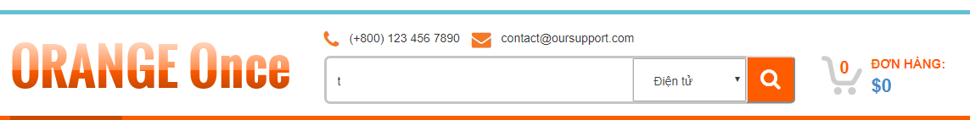

*Ta gõ “t” vào thanh tìm kiếm và chọn danh mục “Điện tử”*



* Sau khi bấm nút sẽ chuyển qua trang search-result-page.php. Trong trang này ta sẽ kiểm tra dữ liệu trong database phpmyadmin để lấy ra danh mục “Điện tử” và các sản phẩm có chứa ký tự “t” trong mục Điện tử và xuất ra các sản phẩm thỏa mãn điều kiện đó:

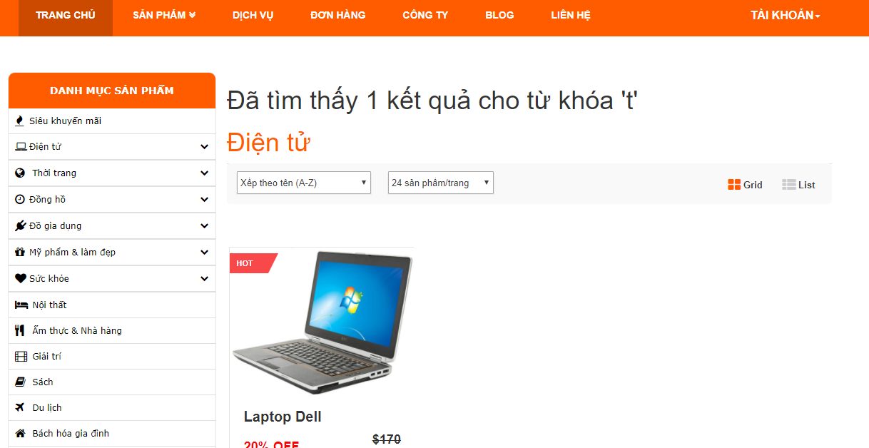

1. **Thêm sản phẩm vào giỏ hàng và hiển thị số lượng và tổng tiền sản phẩm**

* 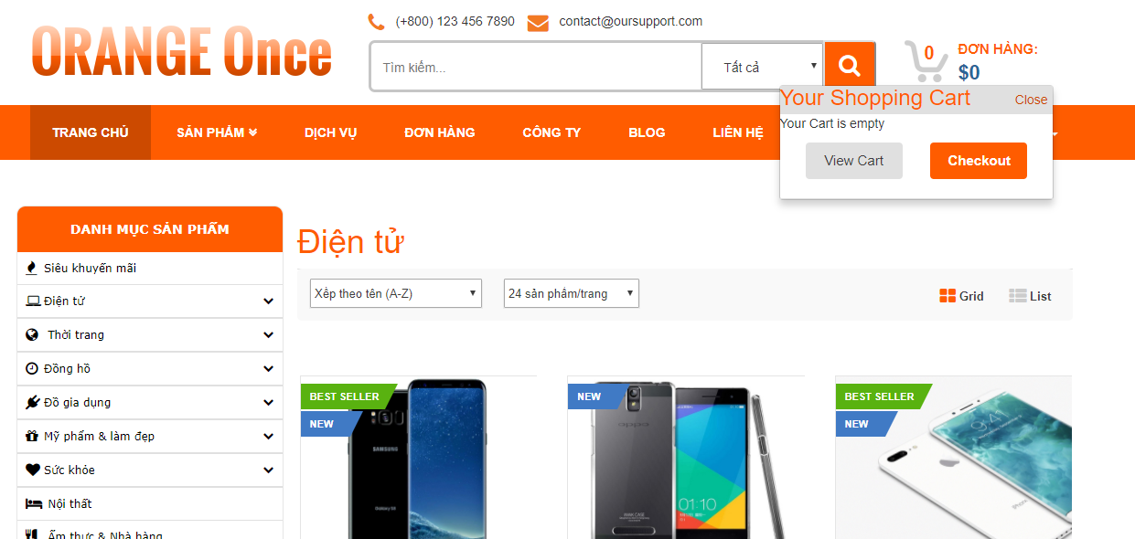Khi khách hàng chưa thêm sản phẩm gì vào giỏ hàng, thì giỏ hàng sẽ hiển thị số lượng 0, giá $0:
* Vì mỗi sản phẩm đều có mã riêng để xác định, nên ta sử dụng 2 biến $_SESSION[“addproduct”] và $_SESSION[“total-price”] để lưu sản phẩm được thêm vào và giá tiền sản phẩm.
* 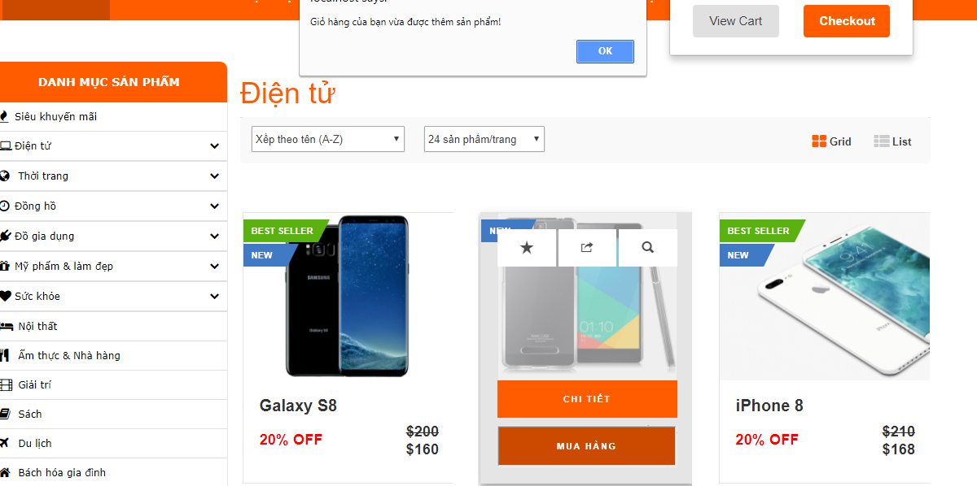Khi ta bấm nút “Mua hàng”, tất cả dữ liệu về sản phẩm đó (tên sản phẩm, giá tiền, giảm giá,…) được mã hóa dưới dạng text và thực hiện chuyển dữ liệu mã hóa đó từ *add-to-cart.js* qua *cart_process.php* bằng công nghệ AJAX
* Tại trang *cart_process.php*, ta kiểm tra nếu mã sản phẩm được bấm nút mua hàng có tồn tại thì ta sẽ tạo ra một mảng dữ liệu tạm thời được truy xuất từ database sản phẩm dùng để lưu trữ thông tin về tên sản phẩm, hình ảnh, giảm giá, giá tiền vào mảng biến $_SESSION. Trong trường hợp, nếu ta bấm nút “Mua hàng” cùng một loại sản phẩm mà ta đã thêm vào giỏ hàng trước đó, thì biến phần tử SESSION sẽ không được gán nữa để không bị trùng sản phẩm.
* Sau khi đã có được dữ liệu về sản phẩm, dữ liệu này sẽ trả lại *add-to-cart.js* bằng mã JSON (gồm dữ liệu về số lượng sản phẩm đã mua và tổng giá tiền).

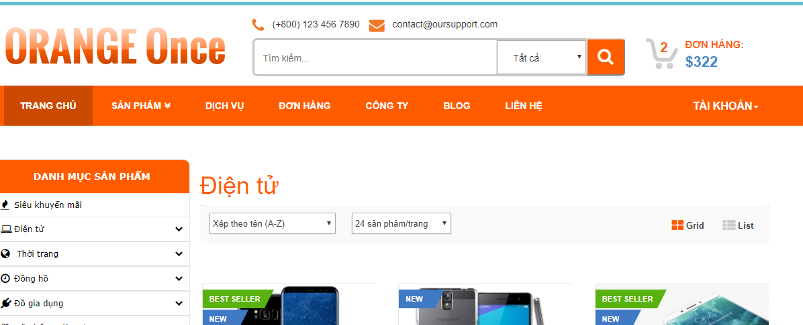*ta vừa mua 2 sản phẩm với tổng giá tiền là $322*

* 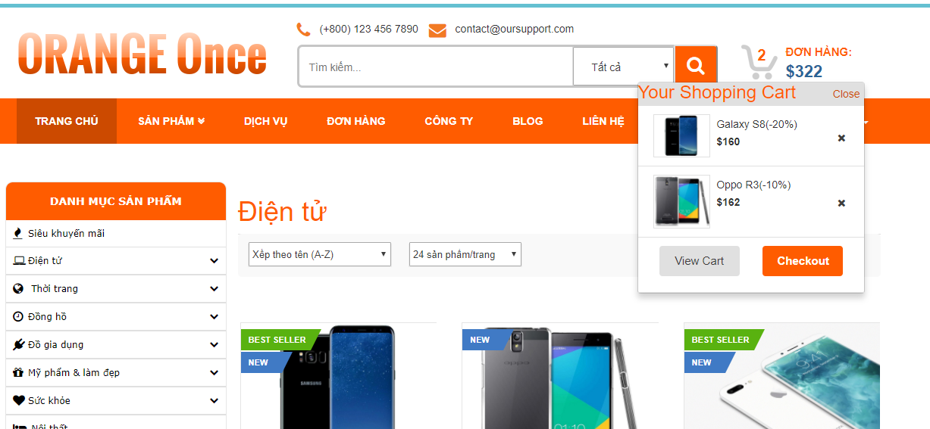Trong trang cart_process.php, ta xử lý sao cho với mỗi thông tin sản phẩm vừa mua (tên sản phẩm, giảm giá, hình ảnh, giá tiền) được hiển thị dưới một danh sách thu nhỏ như hình dưới:
* 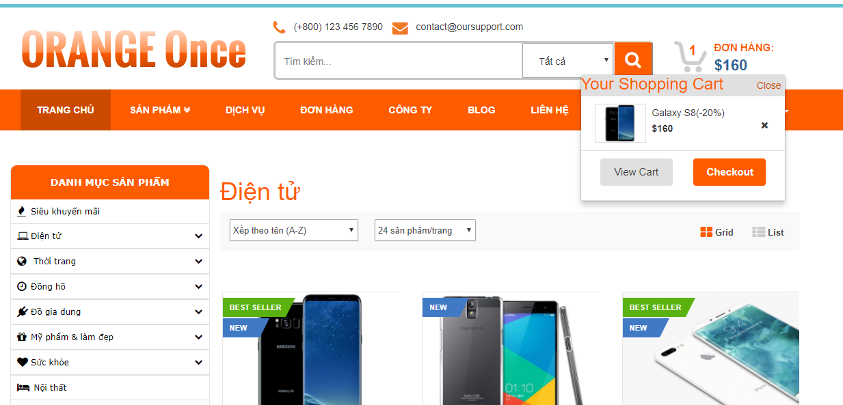Để bỏ đi sản phẩm mà đã tồn tại trong giỏ hàng, ta sử dụng mã sản phẩm để loại bỏ biến phần tử SESSION lưu sản phẩm đó, đồng thời xóa đi hiển thị của sản phẩm đó trong danh sách giỏ hàng. Sau khi xóa sản phẩm trong giỏ hàng, giá và số lượng sản phẩm sẽ được cập nhật:

1. **Xem giỏ hàng và thanh toán:**
2. **Hiển thị trang chi tiết sản phẩm:**
3. **Tính năng hiển thị Google Maps – địa điểm của công ty trên bản đồ bằng Javascript API:**

* Để tích hợp Google Maps vào website, trước tiên ta phải tạo ra được *API key* từ Google API Console:
  + Tạo một project
  + Click vào “Continue” để đi tới trang thêm chứng chỉ cho Project
  + Chọn “Google Maps JavaScipt API” và click “What credentials do I need?”
  + Google sẽ cấp cho ta một API key để có thể tích hợp Google Maps vào JavaScript
  + Copy API key vào URL của google maps
* Tiếp theo ta vào website Google Maps để tìm vị trí mà chúng ta lựa chọn, tiếp sau đó ta sẽ lấy tọa độ (kinh độ, vĩ độ) của vị trí công ty lưu vào 2 biến **lat** và **lng** như code dưới đây:

*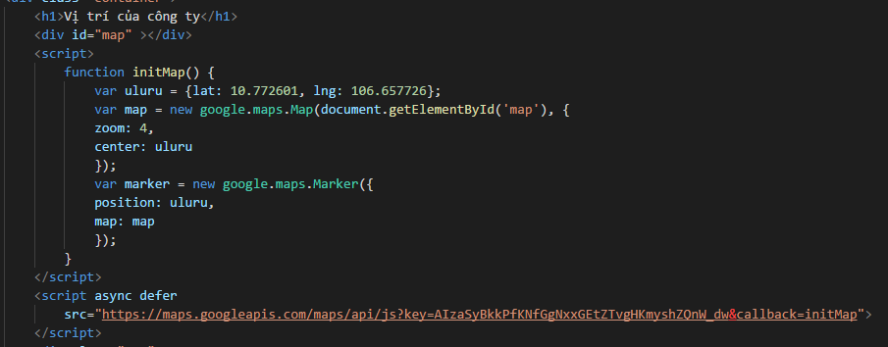lat và lng là kinh độ, vĩ độ và key trong URL là API key*

* Như vậy, ta đã tích hợp xong Google Maps vào ứng dụng web, đây là phần hiển thị bản đồ vị trí của công ty trên website:

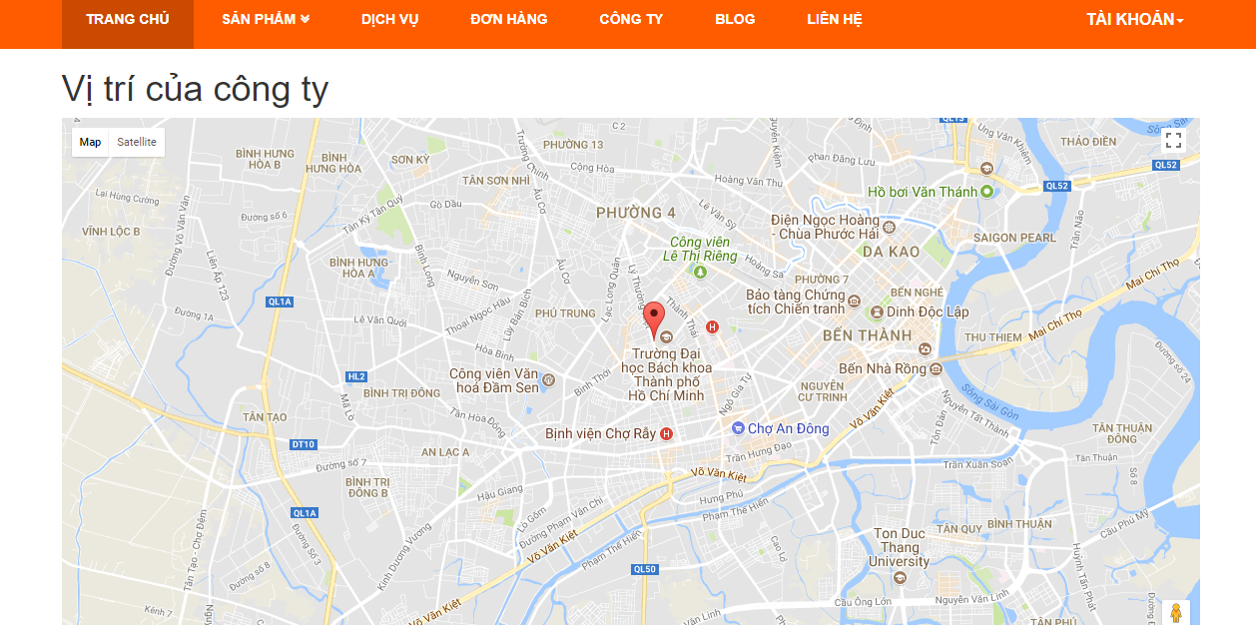

1. **Cách thức cài đặt ứng dụng Web:**
2. **Công cụ vận hành:**

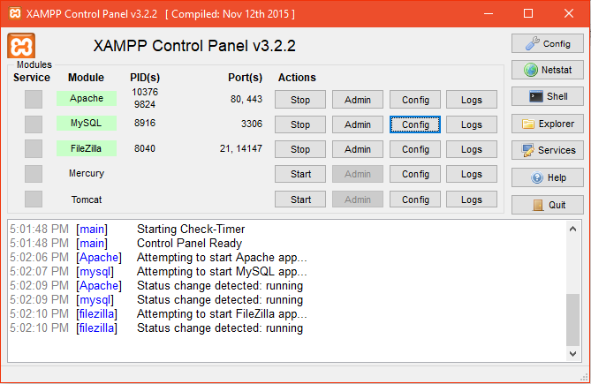Nhóm sử dụng XAMPP phiên bản 3.2.2 để vận hành ứng dụng Web. Để hiển thị ứng dụng Web dưới miền localhost, ta khởi động Apache, MySQL và FileZilla trong XAMPP Control Panel:

Ta bỏ thư mục chứa mã nguồn của ứng dụng vào đường dẫn chứa *xampp/htdocs*. Sau đó ta mở ứng dụng trên trình duyệt theo đường dẫn *localhost/ass2/PHP*:

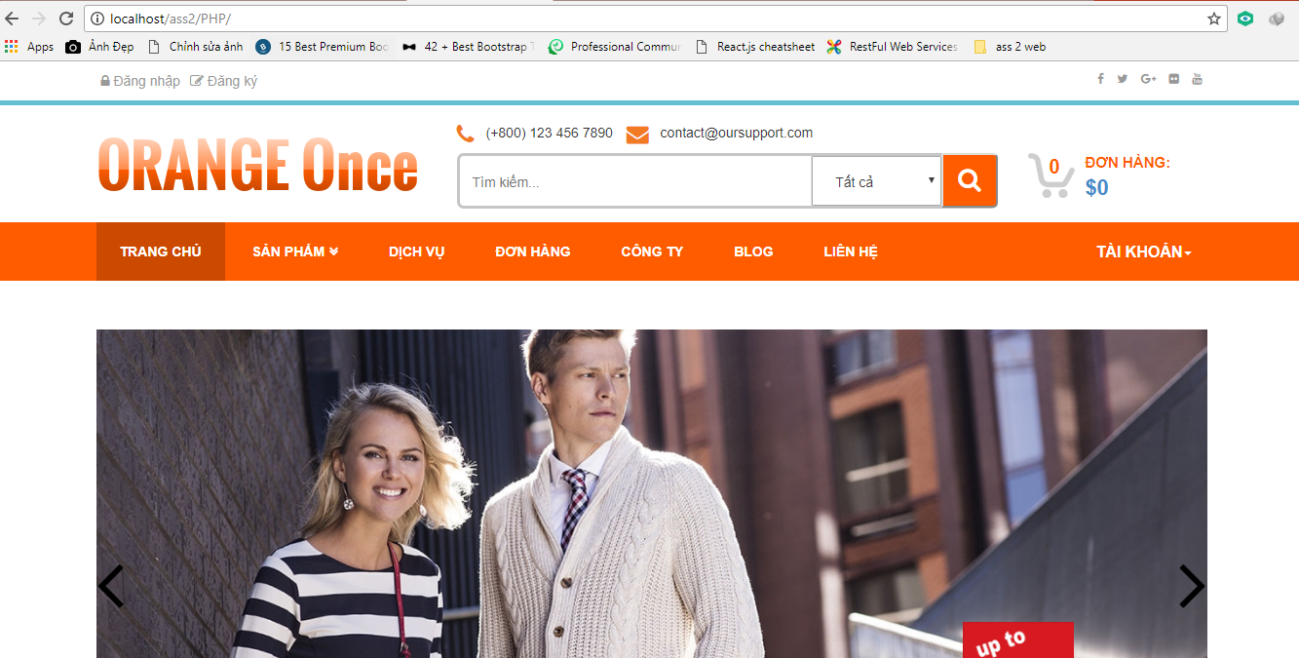

1. **Phiên bản PHP/MySQL hỗ trợ:**

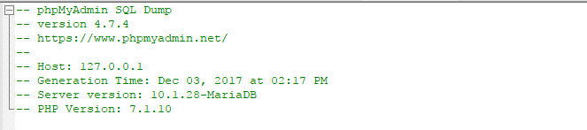

1. **Nhiệm vụ, vai trò của thành viên nhóm:**
2. **Nguyễn Thiện Nhân - 1412632**

* Tạo dữ liệu các bảng dữ liệu category, product_type, product
* Tạo kết nối các file PHP đến phpMyAdmin MySQL
* Làm tính năng tìm kiếm sản phẩm
* Làm tính năng thêm giỏ hàng và cập nhật giá cả, số lượng sản phẩm
* Truy xuất dữ liệu hiển thị danh sách các sản phẩm, Carousel,... của trang *index.php, product.php, search-result-filter.php, bestseller.php, new-product.php, SKM.php, dien-tu.php, thoi-trang.php, dien-tu.php, contact.php*
* Làm tính năng hiển thị Google Maps

1. **Trần Hữu Lý - 1412218**
2. **Bùi Hải Nam - 1412352**
3. **Ngô Thị Tiến - 1413986**